О телефоне доверия и телефонной службе «Помощь»

Бывает, что человек испытывает тоску, душевную боль, обиду, безысходность, когда проблема кажется неразрешимой. Мысли путаются, близкие не понимают, и в такой ситуации не знаешь, куда и к кому лучше обратиться за помощью. В таких ситуациях может помочь «телефон доверия».
Телефон доверия - это форма психологической помощи детям и их родителям, которая предоставляет возможность анонимного телефонного разговора с квалифицированным специалистом. Данная служба в России возникла 7 июня 1991 г. и за последние несколько лет "телефоны доверия" становятся все более распространенным явлением в социально-психологической культуре нашей страны.
Специалисты отделения социального сопровождения граждан провели акцию на улицах гп. Пойковского, где распространяли информацию о едином общероссийском детском телефоне доверия и телефонной службе «Помощь» действующей в отделении.
Обращаться на «телефон доверия» можно с различными вопросами и проблемами, например: семейными проблемами (взаимоотношения с родителями, детьми), по вопросам требующие защиты прав ребенка, с проблемами в отношениях со сверстниками, учебными и школьными вопросами, с проблемами адаптации, по вопросам принятия себя, проблемами взаимоотношения полов, по вопросам здоровья и т.д. Так же, на «телефон доверия» может позвонить каждый: не важен возраст, национальность, пол, состояние здоровья звонящего.
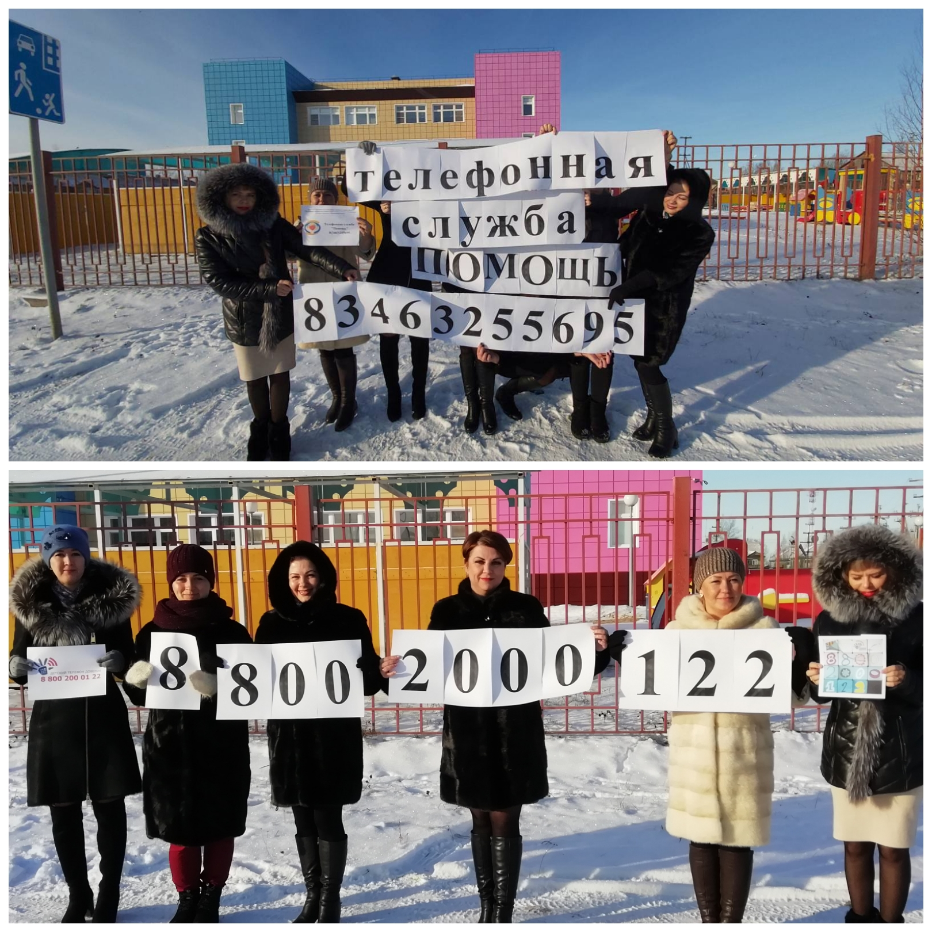

Заведующий отделением социального сопровождения граждан
Давыденко Мария Александровна

